Alguns aspectos do sistema distribuído devem ser transparentes para o utilizador. Apresente as diversas formas de transparência desejáveis num sistema distribuído.

preocupações em SD: transparência
•manter alguns aspectos da distribuição invisíveis para o programador ou utilizador, para que o sistema seja visto como um todo para que o utilizador ou programador possa focar a sua atenção na sua aplicação (cliente do sistema) sem depender de aspectos específicos da distribuição
•modularidade

acesso: permitir o acesso a recursos locais e remotos com operações idênticas
localização: permitir a utilização de recursos sem o conhecimento da sua localização exacta
concorrência: permitir a execução simultânea de vários processos com recursos partilhados sem que surjam interferências entre eles
replicação: utilização de múltiplas instâncias de recursos para aumentar a fiabilidade e performance, mas sem que o utilizador ou aplicações cliente tenham conhecimento das réplicas
falhas: permitir o tratamento de falhas, para que utilizadores e aplicações completem a sua tarefa, independentemente da ocorrência de um problema de hardware ou software
mobilidade: permitir a mobilidade de recursos e clientes dentro de um sistema sem afectar as operações de utilizadores e programas
performance: permitir o ajuste ou reconfiguração do sistema para aumentar o desempenho à medida que as solicitações (carga) variam, de modo transparente para o utilizador
escala: permitir a expansão das componentes do sistema sem alterar a estrutura do mesmo ou os algoritmos das aplicações

Descreva o processo designado por Marshalling e justifique a sua utilização.

Marshalling/Unmarshalling
- Marshalling:
- Linearização de uma coleção de itens de dados estruturados
- Tradução dos dados em formato externo
- Unmarshalling:
- Tradução do formato externo para o local
- Restauração dos itens de dados de acordo com sua estrutura

O processo de empacotar um ou mais itens de dados em uma mensagem {buffer}, previamente transmitindo tal buffer de mensagem por um canal de comunicação. O processo de empacotamento não só coleta valores juntos que provavelmente são armazenados em locais de memória não-consecutivos como também converte dados de tipos diferentes em uma representação padrão que de acordo com o recipiente da mensagem.
O processo de codificação em um formato específico ideal para os dados serem transportados através da rede chama-se de marshalling de parâmetros. As informações que o stub possui são um identificador do objeto remoto, um número de operação que descreve o método a ser chamado e os parâmetros depois do processo de marshalling. Então essas informações são enviadas para o servidor onde há um objeto skeleton que tira o significado da informação contida no pacote e passa essas informações ao objeto que vai executar o método remoto; o skeleton decodifica os parâmetros passados, usando o processo de marshalling, chama o método real que se encontra no servidor, captura o valor de retorno ou exceção à chamada no servidor, codifica através do marshalling esse valor e envia um pacote tendo o valor após o marshalling de volta para o stub no cliente.

Descreva as vantagens fornecidas pela camada Middleware e indique algumas abstracções que disponibiliza ao programador de sistemas distribuídos.

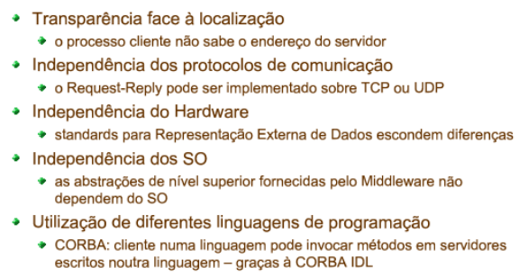

Existem três tipos de medidas de tolerância a falhas desejáveis para a primitiva doOperation no protocolo Request-Reply.
- Enumere e explique em que consistem essas medidas.

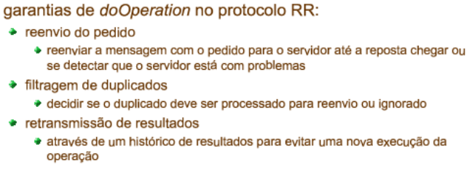

Indique quais são usadas pelas semânticas de invocação Maybe, At-least-once e At- most-once.

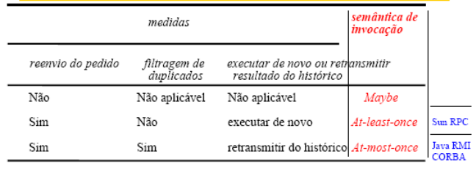

Das semânticas de invocação referidas, indique qual a mais apropriada quando estão envolvidas operações não idempotentes.



Descreva o papel de Proxy, Dispatcher e Skeleton na abstracção RMI.

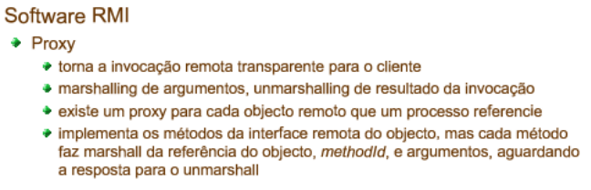
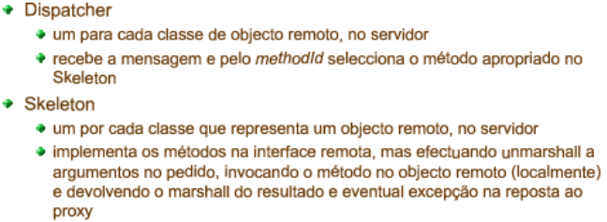

A distribuição dos objectos requer cuidados no Garbage Collection, especialmente do lado do servidor.
- Explique resumidamente o algoritmo de GC no Object Model Distribuído.

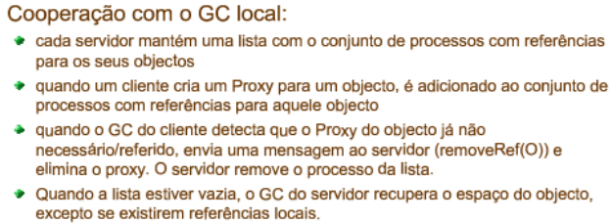

(b) Identifique eventuais vulnerabilidades (ou medidas de tolerância a falhas) do algoritmo
face a falhas no cliente.

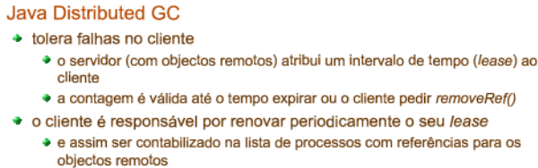

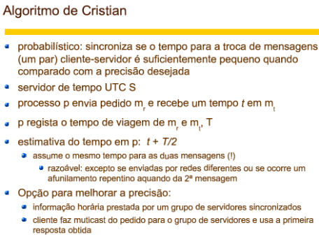
Sincronização de Relógios:
